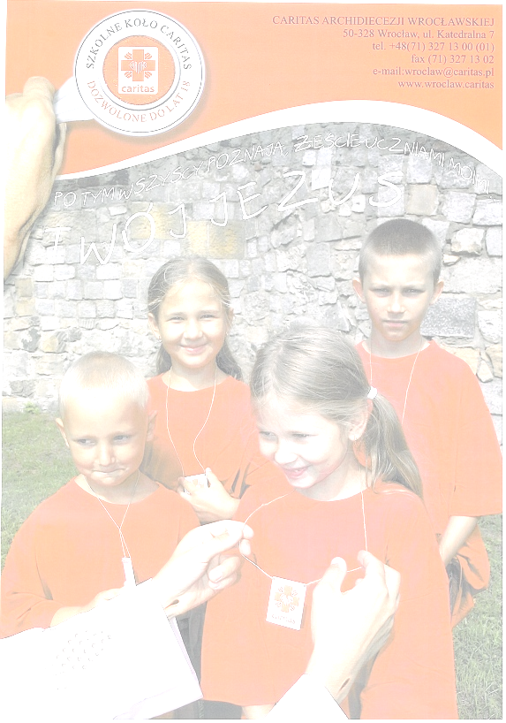
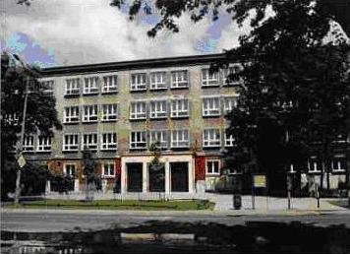
II Zjazd Szkolnych Kół Caritas Archidiecezji Wrocławskiej
Wrocław, 28 maja 2011r.

Zjazd modlitwą rozpoczniemy, na Mszy Świętej się zbierzemy
w kościele p.w. Św. Antoniego, Wrocław-Karłowice, godz. 11.00

Po Mszy Św. Pani Cecylia Kopka i przedstawiciele SKC
zapoznają nas z tym, co w każdym Kole dzieje się;

następnie sprawa niemała- będzie i coś dla ciała...

Pani Ewa Wojtczak rozrusza nas troszeczkę i wysoko podniesie sportową poprzeczkę!

Na grochówkę z kotła będzie miejsce też, gdy nasz brzuch zawoła, że chce mu się jeść!

Pani Ewa Dudek mikrofonów popilnuje „Sopot Caritas” we Wrocławiu zafunduje!

Po śpiewie na tańce przyjdzie nam ochota z Panią Kasią Szwabowską odtańczymy „taniec kojota”!

Siostra Marisstellą losami kieruje- weźmy trochę drobnych – loteria się szykuje!

Będzie też coś dla tych co wolą malować – w konkursie plastycznym o Papieżu –
wraz z Panią Dorotą Sofińską będą mogli startować!

Co się będzie działo? – już słowa nie powiem!
Przyjedź, a na własne oczy zobaczysz to sobie!

